Goffertpark zaterdag toneel van de Nijmeegse jacht op de reuzenbalsemien
NIJMEGEN - Een groep verontruste Nijmeegse burgers bindt de strijd aan met de reuzenbalsemien. Deze plant uit de Himalaya verdringt andere planten, zeggen de bestrijders. Tuinliefhebbers als Oda Fennema vinden dat maar onzin.
Frank Hermans 25-06-18, 07:16
https://www.gelderlander.nl/nijmegen-e-o/goffertpark-zaterdag-toneel-van-de-nijmeegse-jacht-op-de-reuzenbalsemien~ad19ca85/

25 vrijwilligers struinden zaterdag door het Goffertpark in Nijmegen om de zogeheten reuzenbalsemien overal uit de grond trekken. Onder meer IVN steunt de actie. Het zou volgens de natuurorganisatie op veel meer plekken in de stad moeten gebeuren. ,,Alleen dan kunnen we een onbeheersbare vermenigvuldiging in de kiem smoren'', waarschuwt initiatiefneemster en bioloog Annerie Rutenfrans van adviesbureau Beleef & Weet uit Nijmegen.
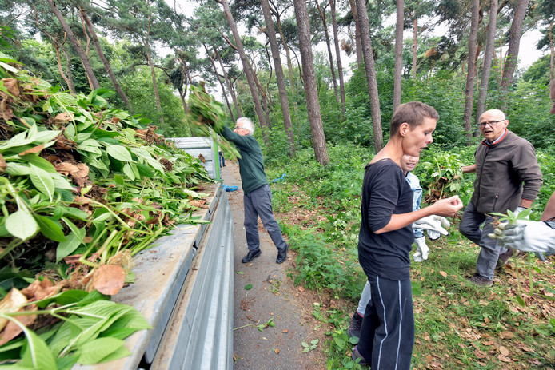
Vrijwilligers trekken in het Goffertpark exoot reuzenbalsemien uit de grond. © Flip Franssen
De reuzenbalsemien is een 'invasieve exoot' ofwel een plant die hier niet thuishoort, maar door de mens hier naartoe is gebracht. Nu slaat de plant met onbeheersbare wildgroei vernietigend om zich heen ten koste van andere planten. Langs rivieren en beken is de exoot ook al geen ongevaarlijke gast. 's Winters sterft hij af, waardoor een kale oever achterblijft, met erosie tot gevolg.
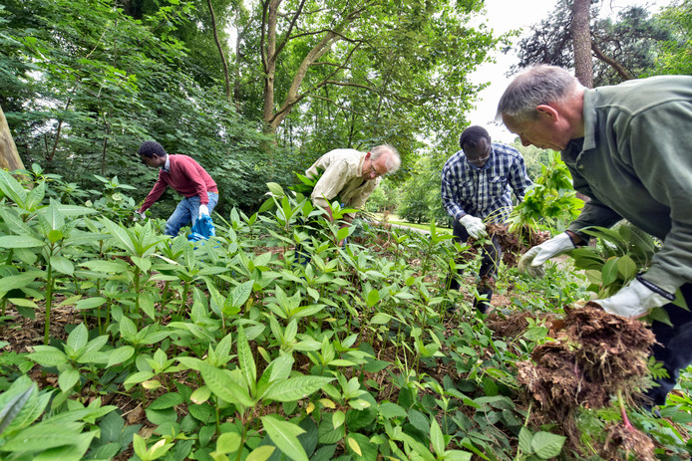Vrijwilligers trekken in het Goffertpark exoot reuzenbalsemien uit de grond. © Flip Franssen
Dus kruipen vrijwilligers gedurende enkele uren door het struikgewas van het Goffertpark om de boosdoener, de eenjarige roze bloem die zo’n twee meter hoog kan worden, op te sporen en vervolgens vakkundig te elimineren. Wat nog best een klus is. Vrijwilliger José: ,,Vooral die kleintjes vind ik lastig te verwijderen."

Dubbel gevoel
Ze heeft er een dubbel gevoel bij, omdat ze de reuzenbalsemien hartstikke mooi vindt. ,,Ik was erg verbaasd toen ik hoorde dat de bloem een exoot is en andere planten en bloemen overwoekert." Dat is inderdaad wat uitroeien nóg lastiger maakt. De reuzenbalsemien kan met zijn verleidelijke uiterlijk rekenen op flink wat sympathie van tuinliefhebbers. Zoals Oda Fennema uit Nijmegen. Zij vindt de plant prachtig, en gelooft bovendien niet dat die gevaarlijk is. ,,Ik heb de reuzenbalsemien vaker in de eigen tuin staan. Ze komen en gaan. Daar heb je geen last van'', meent zij. ,,Ik heb er nooit een probleem mee gehad, want hij is makkelijk te wieden." En ook voor de bescherming van de natuur zou je de plant moeten laten staan, vindt zij. ,,Het is een bijenplant."

Klopt

Dat laatste klopt, erkent 'actievoerster' en bioloog Annerie Rutenfrans. Honingbijen en hommels gaan dolgraag een huwelijk met de balsemien aan. ,,Helaas zo innig dat ze niet meer omkijken naar andere bloemen en planten. Voor de diversiteit van de natuur is dat wel degelijk heel erg slecht."
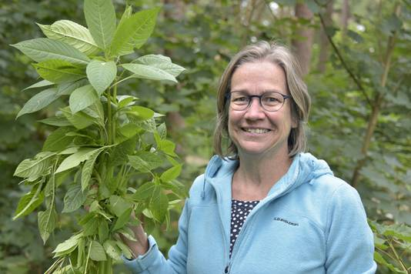
Annerie Rutenfrans. © Flip Franssen
Ook voor Rutenfrans voelt het onnatuurlijk om een bloem uit te trekken. ,,Maar het moet. Reuzenbalsemien is mooi, maar hoort hier niet." Samen met burgers wil ze daarom een draaiboek maken voor het bestrijden van dit soort invasieve exoten. ,,Met onze bevindingen kunnen ook andere gemeenten aan de slag."
Geerten, vrijwilliger in het Goffertpark, helpt de natuur vaker een handje. ,,In het Beekdal groeit de balsemien ook. Paarbladig Goudveil, een inheemse plant en zéér zeldzaam, hoort bij zo’n beekdal. Die wordt nu al overwoekerd."

Europese Unie
De plantenbestrijders weten zich gesteund door de Europese Unie. De reuzenbalsemien mag van Europa niet meer verhandeld worden en wordt in één adem genoemd met de reuzenberenklauw en de Japanse duizendknoop, twee andere omstreden exoten.
De eerste is afkomstig uit de Kaukasus en hier naartoe gehaald als sierplant. Die kan wel drie, vier meter hoog worden. Als je die aanraakt, krijg je rode vlekken die lijken op brandblaren.De Japanse duizendknoop staat bekend als een woekeraar en komt in Nijmegen op veertig locaties voor. Een mooie sierplant, maar wortelstokken groeien zo diep dat ze een vernietigende uitwerking hebben op wegen en fietspaden, waterleidingen en zelfs funderingen van gebouwen.

Lijst verboden planten
De Europese Unie zette twee jaar geleden de reuzenberenklauw op de lijst van verboden planten. Overheden moeten met een beheerplan komen om verdere verspreiding te voorkomen. De gemeente Nijmegen heeft een aantal jaren geleden een 'Bestrijdingsplan Japanse Duizendknoop' laten opstellen door deskundigen van de universiteit Wageningen. Nog steeds is er geen goede manier gevonden om deze plant te bestrijden.

